Bornholm, Bornholm, Bornholm…
I 1959 sang Ib Mossin sangen med titlen ”Bornholm, Bornholm, Bornholm…”, der efterfølges af tekst som ”Solskinsøen i Østersøen […] Du min dejlige ferieø”
Denne sang står printet i mange (ældre personers) hukommelse og medvirker til opfattelsen af Bornholm som et sted med mange solskinstimer. Men hvordan er vejret på Bornholm, og hvad gør, at øen adskiller sig fra det øvrige Danmark? Det undersøges i denne opgave.
- Giv flere forklaringer på, at der er mange solskinstimer på Bornholm:

Søbrise og landbrise
Bornholm er præget af vandrende lavtryk ligesom resten af Nordeuropa. Men hvis der er højtryk over Bornholm – og derfor vindstille, så kan der opstå sø- og landbrise – især om sommeren. Det hele skyldes forskellen i varmekapaciteten mellem land og hav.

Forsøg til at illustrere sø- og landbrise
Til dette forsøg benyttes 2 reagensglas med tilhørende termometer, hvor det ene indeholder sediment (sand/grus), og det andet indeholder vand (begge ved stuetemperatur) – og en lampe.
For at kunne foretage de ønskede målinger, er det vigtigt at udgangstemperaturen noteres.
Data indføres i regnearket Opgave 7.3.A_Sø- og landbrise_databehandling.xlsx

Fremgangsmåde:
- Aflæs starttemperaturen i de to reagensglas (Tid NUL)
- Anbring reagensglassene i samme afstand fra den tændte lampe (ca. 8 cm). Aflæs temperaturen i begge reagensglas hvert minut i 11 minutter, og noter målingen i skemaet på næste side. Fortsæt tidtagningen!
- Sluk derefter lampen, og aflæs temperaturen hvert minut i 11 minutter, og noter målingen i skemaet: Kyst-fastlandsklima databehandling.xlsx - ligger på Lectio
- Hvad viser grafen?
- Hvorfor er der forskel på temperaturudviklingen mellem sand og vand (land og hav)?

Vinden blæser – forsøg med konvektionskammer
Eksperimentet:
Vi skal nu lave et eksperiment for at teste, om teorien er rigtig. Til dette skal du bruge 1 plastkasse med to ’skorstensrør’, 1 fyrfadslys og 1 røgelsespind. OBS Gløden på røgelsespinden må ikke røre glasset!

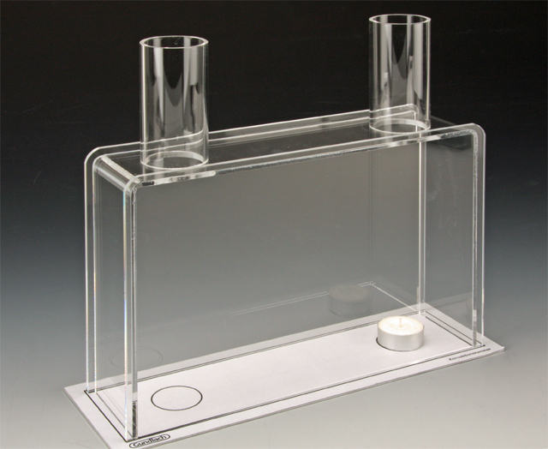
Billede af konvektionskammer. (Kilde: int.frederiksen.eu)

- Tænd røgelsespinden, men ikke fyrfadslyset.
- Hold røgelsespinden hen over rør 1. Hvad sker der med røgen?
- Hold røgelsespinden hen over rør 2. Hvad sker der med røgen?
- Nu skal du stille et tændt fyrfadslys midt under rør 1.
- Hold røgelsespinden hen over rør 1. Hvad sker der med røgen? Forklar hvorfor!
- Hold røgelsespinden hen over rør 2. Hvad sker der med røgen? Forklar hvorfor!
- Beskriv præcist, hvad der sker med røgen. Hvad er forklaringen? Passer det med teorien?
- Diskuter, hvordan lavtryk, højtryk og vinde opstår.
- Forklar, hvordan dette forsøg kan forklare sø- og landbrise.

Nedbøren på Bornholm
Undersøg på dette kort, hvor meget det regner på Bornholm sammenlignet med andre steder i Danmark – fx Samsø og Læsø.
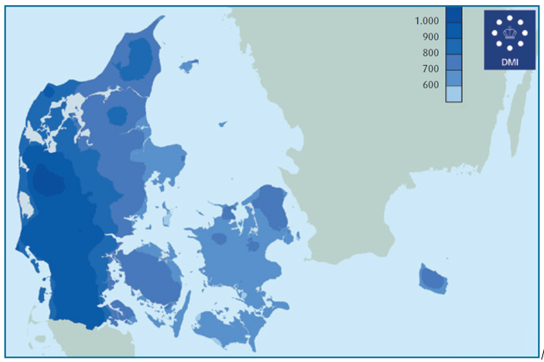
Årsnedbør i Danmark fra 2006-2015. Bemærk, at data er for en 10-års periode og ikke er for en hel normalperiode på 30 år. (Data fra DMI, illustration fra bogen Vandet i Jorden – drikkevandet i Danmark og Grønland, Geografilærerforeningen for gymnasiet og HF).

Hvorfor regner det mere på det centrale Bornholm end ude ved kysten?

Vejret på Bornholm i dag:
- Undersøg vejret lige nu på Windy.com.
- Er der vindforhold, der tyder på sø- eller landbrise?
- Er der læeffekter?
- Er der forskel i temperatur mellem hav og land?
- Hvor er temperaturen højest? – hvordan passer det med forsøgsresultaterne?
- Hvis det regner: Passer nedbøren så med kortet over, hvor det skal regne mest?

Gem svar og data, så de kan indgå i besvarelsen af den overordnede problemstilling ”Kan man leve af sten på Bornholm?”

De eksperimentelle målinger (andet empiribaseret arbejde) skal gemmes, så de nemt
kan indgå i opgavebesvarelsen og medbringes til eksamen.

HUSK: Jo bedre data – des bedre argumentation.

